ЛЬГОТЫ, ПРАВА И ГАРАНТИИ
ПАМЯТКА
для людей с инвалидностью
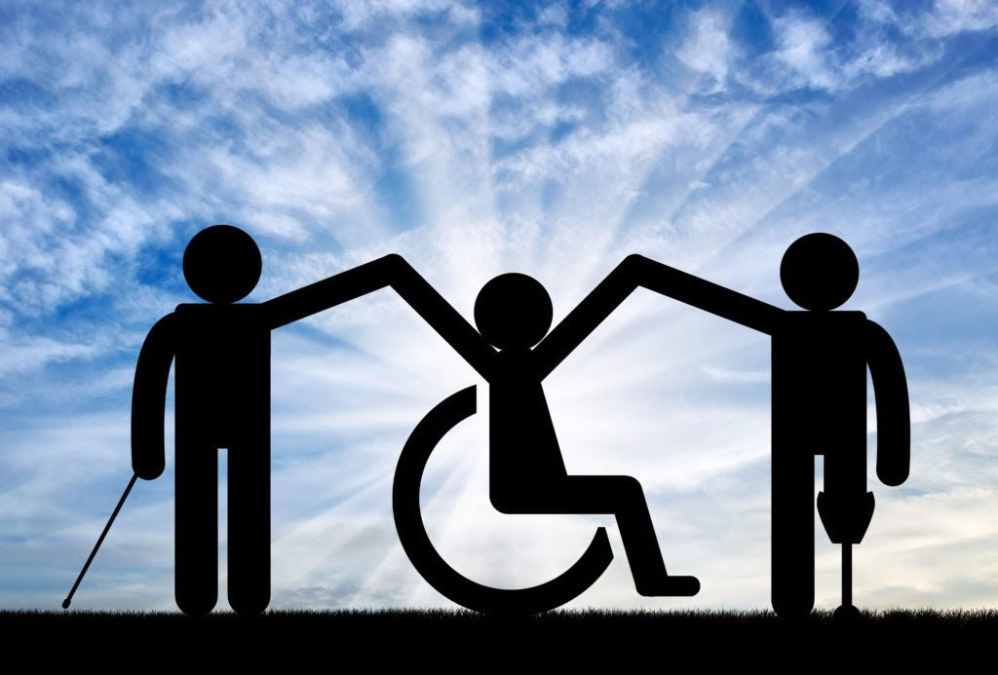

Льготы, права и гарантии предоставляются в соответствии с Законом Республики Беларусь «О государственных социальных льготах, правах и гарантиях для отдельных категорий граждан» (далее-Закон)
Граждане с инвалидностью реализуют свои права на государственные социальные льготы, права и гарантии на основании удостоверения инвалида, выдаваемого медико-реабилитационными экспертными комиссиями, согласно приложению 6, утвержденному постановлением Совета Министров Республики Беларусь от 13 декабря 2007 г. № 1738 «Об утверждении Положения о порядке представления документов, на основании которых осуществляется реализации права на государственные социальные льготы, права и гарантии отдельным категориям граждан».
В соответствии с Законом инвалиды I и II группы имеют право на:
-90-процентную скидку от стоимости лекарственных средств, выдаваемых по рецептам врачей в пределах перечня основных лекарственных средств, а с хирургическими заболеваниями – также перевязочных материалов (при наличии соответствующего медицинского заключения) в порядке, определяемом Правительством Республики Беларусь;
-бесплатное изготовление и ремонт зубных протезов (за исключением протезов из драгоценных металлов, металлокомпозитов), металлокерамики и фарфора, а также нанесения защитно-декоративного покрытия изнитрид-титана) в государственных организациях здравоохранения по месту жительства;
-бесплатное либо льготное обеспечение техническими средствами социальной реабилитации в соответствии с Государственным реестром (перечнем) технических средств социальной реабилитации¹ в порядке и на условиях, определяемых Правительством Республики Беларусь, (обеспечение средствами реабилитации осуществляется органами по труду, занятости и социальной защите местных
_________________________
¹ Государственный реестр (перечень) технических средств социальной реабилитации, Положение о порядке обеспечения граждан техническими средствами социальной реабилитации органами по труду, занятости и социальной защите, утверждены постановлением Совета Министров Республики Беларусь от 11 декабря 2007 г. № 1722.

исполнительных и распорядительных органов и (или) государственными организациями здравоохранения бесплатно (на льготных условиях) на основании индивидуальной программы реабилитации инвалида или заключения врачебно-консультационной комиссии государственной организации);
-первоочередное бесплатное санаторно-курортное лечение (при наличии медицинских показаний и отсутствии медицинских противопоказаний) или оздоровление (при отсутствии медицинских противопоказаний);
для неработающих инвалидов: лица, сопровождающие инвалидов I группы в санаторно-курортные или оздоровительные организации, обеспечиваются путевкам на санаторно-курортное лечение или оздоровление бесплатно (без лечения) при условии, что необходимость в таком сопровождении подтверждается заключением врачебно-консультационной комиссии государственной организации здравоохранения;
-бесплатный проезд на железнодорожном транспорте общего пользования в поездках городских линий, внутреннем водном транспорте общего пользования, осуществляющем городские перевозки пассажиров в регулярном сообщении, городском электрическом транспорте и в метрополитене, на автомобильном транспорте общего пользования, осуществляющем городские автомобильные перевозки пассажиров в регулярном сообщении, кроме такси, независимо от места жительства, а проживающие на территории сельсоветов, поселков городского типа и городов районного подчинения, являющихся административно-территориальными единицами, поселков городского типа, являющихся территориальными единицами (в случае, если они являются административными центрами районов), городов районного подчинения, являющихся территориальными единицами, - также на автомобильном транспорте общего пользования, осуществляющем междугородные автомобильные перевозки пассажиров в регулярном сообщении, в пределах границ района по месту жительства (также для лица, сопровождающего инвалида I группы);
-бесплатный проезд на железнодорожном транспорте общего пользования в поездках региональных линий эконом-класса, внутреннем водном транспорте общего пользования, осуществляющем пригородные перевозки пассажиров в регулярном сообщении, автомобильном транспорте общего пользования, осуществляющем пригородные автомобильные перевозки пассажиров в регулярном сообщении, кроме такси (также для лица, сопровождающего инвалида I группы);
-50-процентную скидку с платы за техническое обслуживание и (или) пользование жилым помещением в пределах 20 квадратных метров общей площади занимаемого жилого помещения и право на 50-процентную скидку с платы за коммунальные услуги (горячее и холодное водоснабжение, водоотведение (канализация), газо-, электро- и теплоснабжение, пользование лифтом, вывоз, обезвреживание и переработка твердых коммунальных отходов) по установленным законодательствам тарифам в пределах утвержденных норм потребления, а проживающие в домах без центрального отопления- за топливо, приобретаемое в пределах норм, установленных законодательством для продажи населению (для инвалидов, не имеющих трудоспособных членов семьи, обязанных по закону их содержать, и проживающие одни либо с инвалидами I и II группы и (или) с неработающими пенсионерами, достигшими возраста, дающего право на пенсию по возрасту на общих основаниях).
Инвалидам III группы указанным Законным предоставлено право на:
-50-процентную скидку со стоимости лекарственных средств, выдаваемых по рецептам врачей в пределах перечня основных лекарственных средств в порядке, определяемом Правительством Республики Беларусь, для лечения заболевания, приведшего к инвалидности.

Дети-инвалиды в возрасте до 18 лет

В соответствии с Законом дети-инвалиды в возрасте до 18 лет имеют право на:
-бесплатное обеспечение лекарственными средствами, выдаваемыми по рецептам врачей в пределах перечня основных лекарственных средств, в порядке, определяемом Правительством Республики Беларусь;
-бесплатное изготовление и ремонт зубных протезов (за исключением протезов из драгоценных металлов, металлоакрилатов (металлокомпозитов), металлокерамики и фарфора, а также нанесения защитно-декаративного покрытия из нитрид-титана) в государственных организациях здравоохранения по месту жительства;
-бесплатное обеспечение техническими средствами социальной реабилитации в соответствии с Государственным реестром (перечнем) технических средств социальной реабилитации в порядке и на условиях, определяемых Правительством Республики Беларусь, (обеспечение средствами реабилитации осуществляется органами по труду занятости и социальной защите местных исполнительных и распорядительных органов и (или) государственными организациями здравоохранения бесплатно (на льготных условиях) на основании индивидуальной программы реабилитации инвалида или заключения врачебно-консультационной комиссии государственной организации);
-первоочередное бесплатное санаторно-курортное лечение (при наличии медицинских показаний и отсутствии медицинских противопоказаний) или оздоровление (при отсутствии медицинских противопоказаний).
Лица, сопровождающие инвалидов I группы, детей-инвалидов в возрасте до 18 лет в санаторно-курортные или оздоровительные организации, обеспечиваются путевками на санаторно-курортное лечение или оздоровление бесплатно (без лечения) при условии, что необходимость в таком сопровождении подтверждается заключением врачебно-консультационной комиссии государственной организации здравоохранения;
-бесплатный проезд на железнодорожном транспорте общего пользования в поездах городских линий, внутреннем водном транспорте общего пользования, осуществляющем городские перевозки пассажиров в регулярном сообщении, городском электрическом транспорте и в метрополитене, на автомобильном транспорте общего пользования осуществляющего городские автомобильные перевозки пассажиров в регулярном сообщении, кроме такси, независимо от места жительства, а проживающие на территории сельсоветов, поселков городского типа и городов районного подчинения, являющихся административно-территориальными единицами, поселков городского типа, являющихся территориальными единицами (в случае, если они являются административными центрами районов), городов районного подчинения, являющихся территориальными единицами, также на автомобильном транспорте общего пользования, осуществляющем международные автомобильные перевозки пассажиров в регулярном сообщении, в пределах границ района по месту жительства и лицу, сопровождающему ребёнка-инвалида.
-бесплатный проезд на железнодорожном транспорте общего пользования в поездах региональных линий экономкласса, внутреннем водном транспорте общего пользования, осуществляющем пригородные перевозки пассажиров в регулярном сообщении, автомобильном транспорте общего пользования, осуществляющем пригородные автомобильное перевозки пассажиров в регулярном сообщении, кроме такси, и лицу, сопровождающему ребёнка-инвалида.

ВИДЫ МАТЕРИАЛЬНОЙ ПОДДЕРЖКИ

Нуждающимся в социальной поддержке гражданам может быть предоставлена материальная поддержка в виде государственной адресной социальной помощи (далее – ГАСП) и материальной помощи из средств Фонда социальной защиты населения Министерства труда и социальной защиты Республики Беларусь (далее – материальная помощь).
Вопросы предоставления населению ГАСП регулируются Указом Президента Республики Беларусь от 19 января 2012 г. № 41 «О государственной адресной социальной помощи».
ГАСП может предоставляться в виде ежемесячного и единовременного социальных пособий.
Ежемесячное социальное пособие предоставляется семья, у которых среднедушевой доход за 12 месяцев, предшествующих месяцу обращения за помощью, по объективным причинам ниже наибольшей величины бюджета прожиточного минимума в среднем на душу населения за два последних квартала (далее – критерий нуждаемости)² . Размер ежемесячного социального пособия составляет положительную разность между критерием нуждаемости и среднедушевым доходом семьи и пересчитывается при увеличении критерия нуждаемости. Предоставляется такое пособие на период до 6 месяцев.
Единовременное социальное пособие предоставляется семьям при наступлении трудной жизненной ситуации и условий, что их среднедушевой доход не превышает 150 процентов критерия нуждаемости³. Наличие трудной жизненной ситуации, дающей право на предоставление единовременного социального пособия, подтверждается документально и (или) устанавливается специальной комиссией на основании акта обследования. Размер такого пособия в зависимости от трудной жизненной ситуации, в которой находится семья, составляет до 10 бюджетов прожиточного минимума в среднем на душу населения (далее – БПМ).
В соответствии с Инструкцией о порядке оказания нуждающимся пожилым и нетрудоспособным гражданам материальной помощи из средств Фонда социальной защиты населения Министерства труда и социальной защиты Республики Беларусь, утверждённой постановлением Министерства социальной защиты Республики Беларусь от 3 августа 2001 г. № 9, неработающим инвалидам также может оказываться материальная помощь.
Размер материальной помощи⁴ в каждом конкретном случае устанавливается руководителем органа по труду, занятости и социальной защите или территориального центра социального обслуживания населения на основании заявления, акта обследования материально-бытового положения и, при необходимости, других документов, подтверждающих необходимость оказания помощи. В исключительных случаях материальная помощь в размере до 3 БПМ может быть оказана комитетом по труду, занятости и социальной защите облисполкомов (Минского горисполкома). В таких случаях решение принимается его председателем на основании ходатайства органа по труду, занятости и социальной защите с обоснованием необходимости оказания такой помощи.

_____________________
²С 01.02.2023 критерий нуждаемости составляет 341,48 рубль.
³С 01.02.2022 150% критерия нуждаемости составляет 512,22 рублей.
⁴Материальная помощь оказывается, как правило, один раз в течение календарного года. Повторное оказание материальной помощи в календарном году возможно лишь в исключительных случаях особой нуждаемости.

СОЦИАЛЬНОЕ ОБСЛУЖИВАНИЕ

Оказание социальных услуг регулируются Законом Республики Беларусь «О социальном обслуживании». В каждом административном районе республики функционирует территориальный центр социального обслуживания населения, деятельность которого направлена на организацию и оказание нуждающимся гражданам социальных услуг в формах стационарного, полустационарного, нестационарного, срочного социального обслуживания, социального обслуживания на дому.
Территориальные центры предоставляют различные виды социальных услуг (социально-бытовые, социально-реабилитационные, социально-посреднические, услуги сиделки, услуги сопровождаемого проживания и другие) в соответствии с перечнем бесплатных и общедоступных социальных услуг государственных учреждений социального обслуживания с нормами и нормативами обеспеченности граждан этими услугами⁵.
Социальные услуги гражданам оказываются на безвозмездной и возмездной основе⁶. Условия предоставления территориальными центрами социальных услуг, входящих в перечень в пределах установленных норм и нормативов, зависят от материального положения и состава семьи нетрудоспособного гражданина⁷.
Оказание социальных услуг осуществляется территориальным центром на основании письменного заявления и договора оказания социальных услуг, заключенного между гражданином (его законным представителем), с одной стороны, и территориальным центром, с другой стороны⁸, при наличии у гражданина медицинских показаний и (или) отсутствии медицинских противопоказаний, подтверждённых медицинской справкой о состоянии здоровья⁹.

По вопросам разъяснения социальных льгот, прав и гарантий,
оказания материальной поддержки, социальных услуг
НЕОБХОДИМО ОБРАЩАТЬСЯ

- управление по труду, занятости и социальной защите
Кличевского районного исполнительного комитета
г. Кличев, ул. Ленинская, 68
тел 8 (02 236) 78 705

- учреждение «Кличевский районный центр
социального обслуживания населения»
г. Кличев, ул. Советская, 3в
тел. 8 (02 236) 78 445, 70 541, 71 097
_____________________
⁵Постановление Совета Министров Республики Беларусь от 27 декабря 2012 г. № 1218 «О некоторых вопросах оказания социальных услуг».
⁶Тариф на социальные услуги, входящие в перечень, установлен областным исполнительным комитетом.
⁷Инструкция о порядке и условиях оказания социальных услуг государственными учреждениями социального обслуживания, утверждённая постановлением Министерства труда и социальной защиты Республики Беларусь от 26 января 2013 г. № 11.
⁸Пункт 3 Инструкции.
⁹Перечень медицинских показаний и медицинских противопоказаний для оказания социальных услуг в учреждениях социального обслуживания, утверждённый постановлением Министерства труда и социальной защиты Республики Беларусь и Министерства здравоохранения Республики Беларусь от 10.01.2013 г. № ¾.

